FICHA 19

Variáveis estatísticas. Natureza das variáveis

NOME: _________________________________________ N.º:______ TURMA: _________ DATA: __________

Recorda
Uma variável estatística é uma característica de um indivíduo à qual se possa atribuir um número ou uma categoria.
Exemplo: idade, profissão, livro preferido, …
As variáveis podem ser:
- qualitativas (quando não podem ser obtidas por contagem ou medição);
Por exemplo: cor dos olhos, sexo de uma pessoa e clube de futebol preferido.
- quantitativas (quando se referem a uma característica que se possa contar ou medir).
Por exemplo: número de irmãos, peso e altura de uma pessoa.
Agora pratica!
- Para cada uma das variáveis seguintes indica a sua natureza.
- O desporto praticado pelos alunos de uma turma.
- A altura dos alunos de uma escola.
- O código postal.
- A disciplina favorita.
- O número de horas de sono.
- A nacionalidade.
- O tempo gasto pelos alunos de uma turma, durante a semana, na Internet.
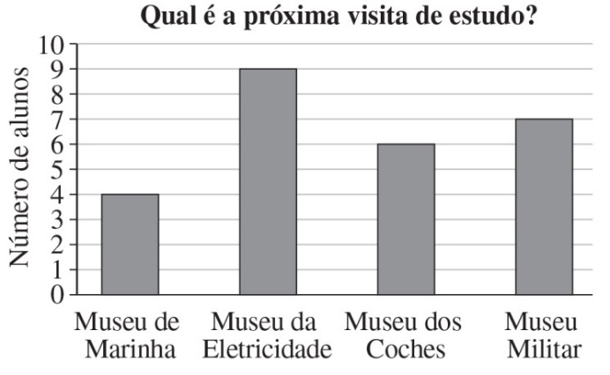
- Observa o gráfico ao lado.
Nele estão representadas as informações obtidas pela Diretora de Turma da Catarina quando questionou os seus alunos sobre o local onde gostariam de realizar uma visita de estudo.

  - Qual é a variável em estudo? Qual é a sua natureza?
  - Qual é a moda?
  - Podes determinar a média dos dados recolhidos? Porquê?

